2016年中考复习基础分类集训+考点限时集训：15机械效率（云南）
命题分类集训
 机械效率
1．(2015云南中考17题2分)如图所示，小刚用200N的拉力在10s内把重320N的物体匀速提升了3m，滑轮的机械效率是__80%__，拉力的功率是__120__W。
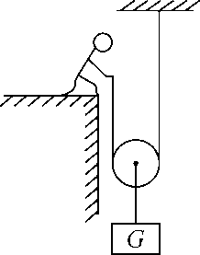(第1题图)
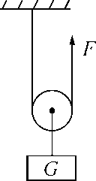(第2题图)
2．(2014云南中考18题2分)如图所示，用动滑轮把重为100N的物体匀速提升3m，拉力F＝80N，则拉力F所做的额外功为__180__J。若改用质量更小的动滑轮来提升此重物，则动滑轮的机械效率将会__变大__(选填“变大”、“变小”或“不变”)。
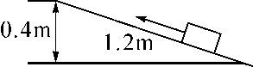
3．(2015曲靖中考18题2分)如图所示，用一个长为1.2m的斜面将重为45N的物体沿斜面匀速拉到0.4m的高台上，斜面的机械效率为60%，则把重物拉上高台时做的有用功是__18__J，物体与斜面间的摩擦力是__10__N。
 测机械效率
4．(2014曲靖中考22题7分)小红在“探究斜面的机械效率与哪些因素有关”的活动中，提出了以下猜想：
A．斜面的机械效率可能与物体的重力有关；
B．斜面的机械效率可能与斜面的倾斜程度有关。
为了验证自己的猜想，小红用木板搭成了如图所示的装置进行探究。记录数据如下表：
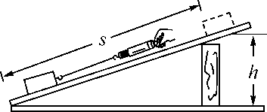

实验
次数 | 斜面
倾角 | 物重
G/N | 拉力
F/N | 斜面
高度
h/m | 斜面
长度
s/m | 有用功
W_{有用}/J | 总功
W_{总}/J | 斜面
机械
效率η
① | 30° | 5 | 4.2 | 0.6 | 1.2 | 3 | 5.04
② | 30° | 3 | 2.5 | 0.6 | 1.2 | 1.8 | 3 | 60%
③ | 42° | 3 | 2.8 | 0.8 | 1.2 | 2.4 | 3.36 | 71%
(1)在实验过程中，应沿斜面向上__匀速__拉动木块。
(2)第①次实验中斜面的机械效率η＝__60%__。
(3)对比实验①②的数据可以用来验证猜想__A__；对比②③两次实验数据，可初步得出的结论是：__斜面的机械效率与斜面倾斜程度有关__。
5．(2015昆明十中模拟)下表是小明测一滑轮组机械效率时收集的有关数据。

项目数据次数 | 动滑
轮重
G_{动}/N | 物重
G/N | 钩码上
升高度
h/m | 动力
F/N | 动力作用
点移动距
离s/m | 滑轮组的
机械效率
η
1 | 0.5 | 1 | 0.1 | 0.7 | 0.3 | 47.6%
2 | 0.5 | 2 | 0.1 | 1.1 | 0.3 | 60.6%
3 | 0.5 | 4 | 0.1 | 2 | 0.3 | 66.7%

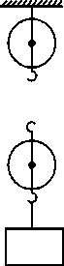
(1)请在图中画出实验中滑轮组的绕绳方法。图略
(2)将表格中的数据补充完整。
(3)用同一滑轮组提升不同重物至同一高度，提升的物重增加时，除克服动滑轮重所做的额外功外，其他额外功将__变大__(选填“变大”、“变小”或“不变”)。进一步分析可知，在动滑轮和绳重一定的情况下。该滑轮组的机械效率与__物重__和__摩擦__有关。
(4)第一次实验中，钩码上升0.1m所用的时间为1.5s，则动力的功率为__0.14__W。
 机械效率的计算
6．(2015云南中考26题9分)电动汽车是世界各国大力推广的新型交通工具，它具有节能、环保的特点。我国生产的某品牌的一款电动汽车充满电后，除了提供车内用电，还能以80km/h的速度连续行驶360km。若该车行驶时整车总质量为1.5t，受到的阻力为整车总重的9%，电动机的牵引功率占电源输出总功率的75%。求：(g取10N/kg)
(1)该车充满电后匀速行驶至全部电能耗尽，牵引力所做的功；
解：G＝mg＝1.5×10³kg×10N/kg＝1.5×10⁴N，f＝0.09G＝0.09×1.5×10⁴N＝1.35×10³N，W＝Fs＝fs＝1.35×10³N×360×10³m＝4.86×10⁸J
(2)电动机的牵引功率；
解：t＝＝＝4.5h，P＝＝＝3×10⁴W
(3)电源输出的总功率。
解：P_{总}＝＝＝4×10⁴W
考点限时冲刺
(时间：60分钟 满分：100分)
一、选择题(每小题4分，共32分)
1．(2015滨州中考)如图所示，用滑轮组提升重物时，重800N的物体在10s内匀速上升1m。已知拉绳子的力F为500N，则提升重物的过程中( B )
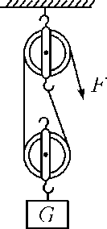
A．绳子自由端被拉下3m
B．做的有用功是800J
C．拉力F的功率是80W
D．滑轮组的机械效率是60%
2．(2015临沧模拟)如图所示，用滑轮组把重为200N的货物提到9m高的楼上，所用拉力为80N，则总功和滑轮组的机械效率分别是( D )
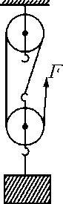
A．1400J 80%
B．1800J 80%
C．1800J 83.3%
D．2160J 83.3%
3．(2015哈尔滨中考)小聪测量了如图所示的滑轮组的机械效率，他先后进行了两次实验，将钩码分别匀速竖直提升h₁和h₂的高度(h₁>h₂)。对两次实验中一些物理量进行比较，正确的是(其中s为绳子自由端通过的距离，H为动滑轮上升的高度)( C )
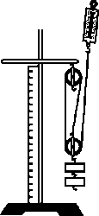

A．s₁＝s₂
B．H₁＝H₂
C．η₁＝η₂
D．W_{有用1}＝W_{有用2}
4．(2015龙东中考)如图所示，工人用250N的力将重400N的物体匀速提升2m，共用了10秒，若在此过程中(忽略绳重和摩擦)，下列说法正确的是( D )
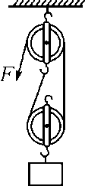
A．绳子自由端移动的距离是6m
B．动滑轮的重是10N
C．工人做功的功率是80W
D．滑轮组的机械效率是80%
5．(2015上海中考)在图所示的简单机械中，属于费力杠杆的是( B )
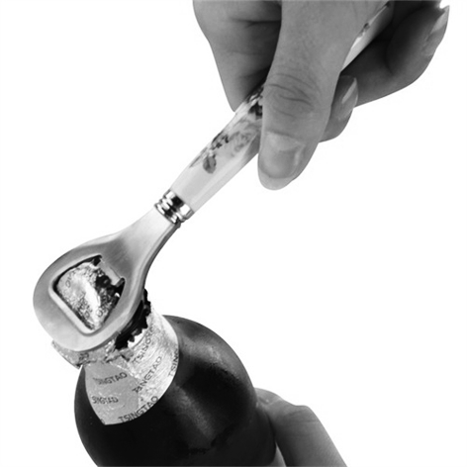,A.起子) 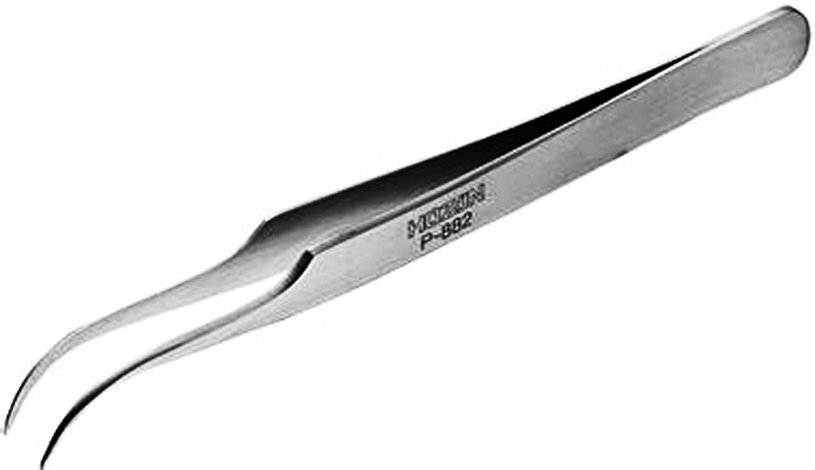,B.镊子) 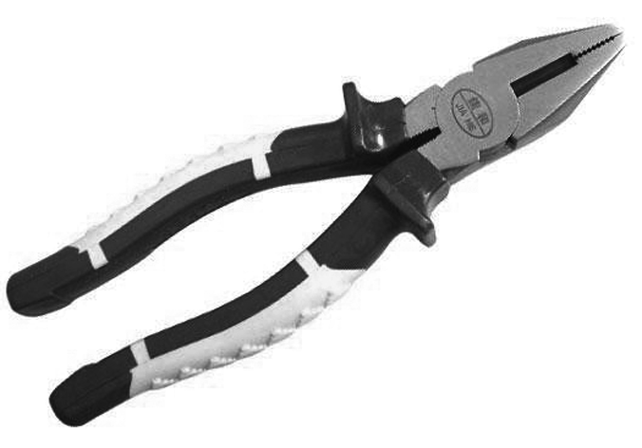,C.钢丝钳) 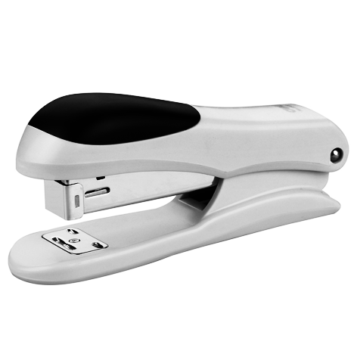,D.订书机)
6．(2015泰安中考)分别用如图所示的甲、乙两个滑轮组，在5s内将重为100N的物体G匀速提升2m，每个滑轮的重均为10N。不计绳重及摩擦，此过程中( D )
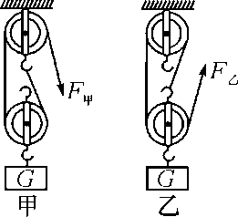
A．F_{甲}小于F_{乙}
B．甲的机械效率小于乙的机械效率
C．F_{甲}做的功大于F_{乙}做的功
D．F_{甲}做功的功率等于F_{乙}做功的功率
7．(2015武汉中考)如图所示，利用轻质滑轮组匀速拉动水平地面上重为G的物体，若拉力的大小为F，物体和地面之间的摩擦力大小为f，A点的拉力为F_{A}，则下列滑轮组的机械效率表达式正确的是( C )
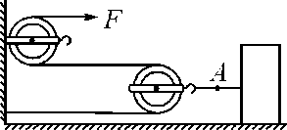
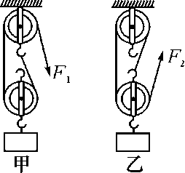
A．f/2F_{A}
B．f/3F
C．F_{A}/2F
D．G/2F
8．(2015大理模拟)(多选)用相同的滑轮和绳子分别组成如图所示的甲、乙两个滑轮组。分别用它们把相同的重物匀速提升相同的高度。若不计绳重及摩擦，下列说法中正确的是( BC )
A．绳子受到的拉力F₁和F₂大小相等，滑轮组的机械效率不同
B．绳子受到的拉力F₁和F₂大小不相等，滑轮组的机械效率相同
C．绳子自由端移动的距离不相等，拉力对滑轮组所做的功相等
D．绳子自由端移动的距离不相等，拉力对滑轮组所做的功不相等
二、填空题(每空3分，共27分)
9．(2015曲靖模拟)盘山公路是一种变形的__斜面__(填写简单机械名称)。
10．(2015南京中考)如图所示，用塔式起重机上的滑轮组匀速起吊6000N的物体，物体上升5m所用的时间为10s，滑轮组的机械效率是80%，则有用功是__3×10⁴__J，总功是__3.75×10⁴__J，拉力F的功率是__3.75×10³__W。
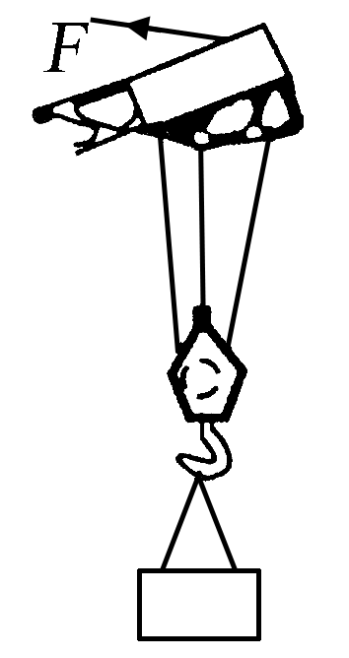,(第10题图)) 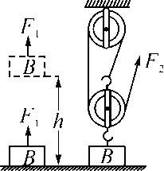,(第11题图))
11．(2015广州中考)如图所示，手用F₁的力直接将物体B匀速提升h，F₁做功300J；若借助滑轮组把B匀速提升相同高度，滑轮组机械效率是30%，则F₂做功为__1000__J。

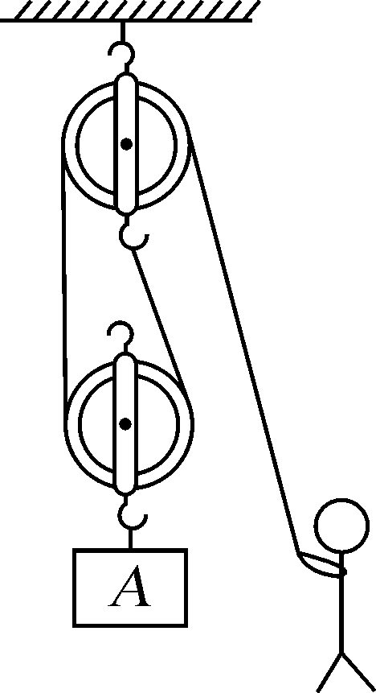
12．(2015广东中考)如图所示，已知物体A和动滑轮的总重为200N，当物体A匀速上升高度为1m时，绳子移动的距离为__2__m，人对绳子的拉力为__100__N，拉力所做的功为__200__J。(绳子与滑轮的摩擦力、空气阻力忽略不计)
13．(2015安徽中考)某同学利用斜面匀速提升重为500N的物体，已知沿斜面的拉力做功为1000J，斜面的机械效率为60%，则物体被提升的高度为__1.2__m。
三、作图与实验探究题(14题4分，15题15分，共19分)
14．(2016原创)2015年邯郸实施4A级以上景区整改工程，在项目上有如图的滑轮，请在图中画出绕线方法。(要求所给的滑轮都利用)
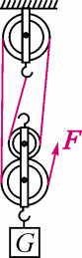
15．(2016预测)某实验小组在测滑轮组机械效率的实验中得到的数据如下表所示，实验装置如图所示。

实验次数
物理量 | 1 | 2 | 3
钩码重G/N | 4 | 4 | 6
钩码上升高度h/m | 0.1 | 0.1 | 0.1
绳端拉力F/N | 1.8 | 1.6 | 2.4
绳端移动距离s/m | 0.3 | 0.4
机械效率η | 74.1% | 62.5%

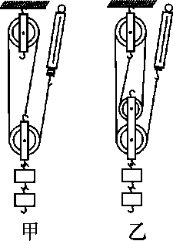
(1)实验中应沿竖直方向__匀速__拉动弹簧测力计，使钩码上升。
(2)通过表中数据可分析出第2次实验是用__乙__(选填“甲”或“乙”)图所示装置做的实验。
(3)通过第1次实验和第2次实验的数据分析可得出结论：使用不同的滑轮组提升相同的重物时，动滑轮的个数越多(动滑轮的质量越大)，滑轮组的机械效率__越低__(选填“越高”、“不变”或“越低”)。
(4)小组同学再用第1次实验中使用的装置做第3次实验，表中第3次实验中空缺的数据应为：绳端移动距离s＝__0.3__m，机械效率η＝__83.3%__。
(5)比较第1次实验和第3次实验可得出结论：使用同一滑轮组，__提升的重物越重，滑轮组的机械效率越高__。
四、综合题(16题10分，17题12分，共22分)
16．(2015菏泽中考)如图为我国拥有完全自主知识产权的一种越野车，其越野性能公认已经超越“悍马”，坦克能去的地方它都能去，最大速度达到100km/h。当越野车匀速爬上一高14m，长20m的陡坡时，机械效率为70%(g取10N/kg，汽车的质量按3650kg计算)。求：
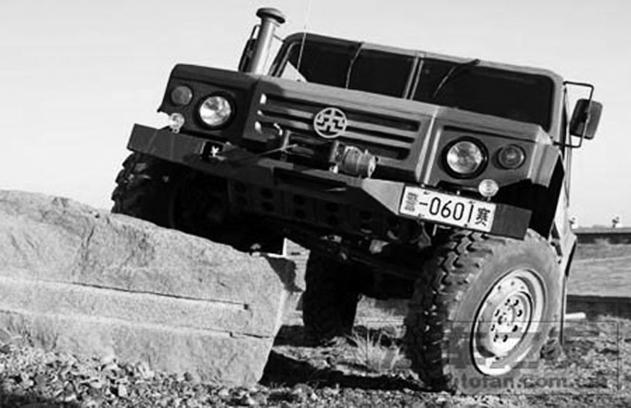
(1)越野车受到的重力；
解：越野车受到的重力G＝mg＝3650kg×10N/kg＝3.65×10⁴N
(2)越野车以最大速度行驶50km所需的时间；
解：由s＝vt得(公式)t＝＝＝0.5h
(3)越野车爬坡时的牵引力。
解：越野车爬坡时，设牵引力为F，由η＝(公式)得F＝＝＝3.65×10⁴N。
17．(2015昆明八中模拟)如图所示，重为1140N的物体，它与水平地面的接触面积为1.5×10³cm²。工人师傅用600N的力匀速提升物体，物体的速度为0.2m/s。(不计摩擦及绳重)求：
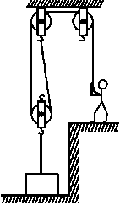
(1)工人师傅拉绳的功率；
解：拉力的功率：P_{拉}＝＝＝Fv_{绳}＝600N×2×0.2m/s＝240W
(2)滑轮组的机械效率；
解：滑轮组的机械效率：η＝×100%＝×100%＝×100%＝×100%＝95%
(3)体重为450N的小明用此滑轮组提升物体，但物体没有被拉动，物体对地面的最小压强为多大。
解：由于忽略摩擦及绳重，2F＝G＋G_{动}，动滑轮重：G_{动}＝2F－G＝2×600N－1140N＝60N，绳端最大拉力等于人体重力，则物体对滑轮组的拉力：F_{拉}＝2G_{人}－G_{动}，滑轮组提升物体的拉力：F_{拉}＝G－F_{支}，物体受到的支持力：F_{支}＝G＋G_{动}－2G_{人}＝1140N＋60N－2×450N＝300N，物体对地面的最小压强：p＝＝＝＝2.0×10³Pa。

